Т-критерий сравнения средних в двух группах данных
Возможны два варианта организации данных: вы можете иметь дело с независимыми группами наблюдений или с зависимыми группами наблюдений.
Если вы случайным образом разбили выборку на две части и сравниваете показатели в первой и второй группе, то, скорее всего, вы имеете дело с независимыми группами.
В STATISTICA t-критерий доступен в обоих вариантах организации данных.

Шаг 1. Открываем документ с данными. File -> Open
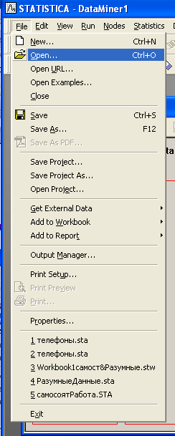

Шаг 2. Выбираем в меню «Statistics» (Статистика) -> «Basic Statistics/Tables»

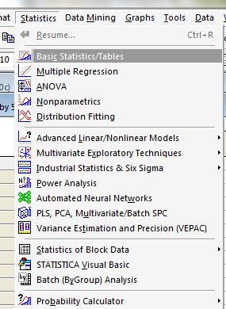

Шаг 3. В появившемся окне выбрать «t-test, dependent sample» (На примере удаленности квартир от центра и станции метро)

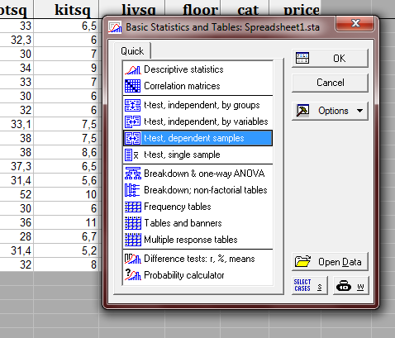

Шаг 4. В появившемся окне выбрать

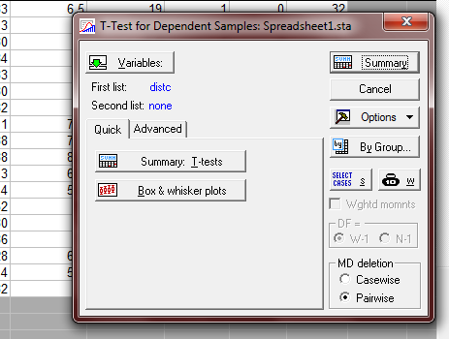

Нажмите Summary.
В появившемся окне выберите одну или две переменные.

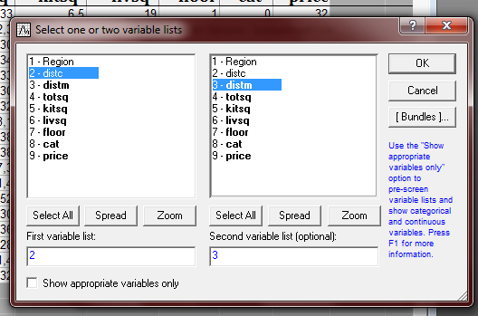

Нажмите ОК, появится следующее окно с выбранными переменными.
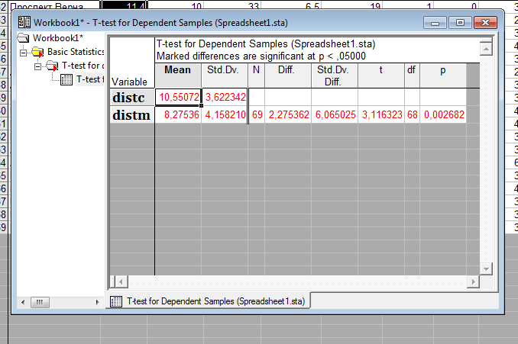

Т-критерий для зависимых выборок (Spreadsheet1.sta)
Отмеченные различия существенны при р <, 05000

В меню STATISTICS выберете меню MULTIPLE REGRESSION (Множественная регрессия)
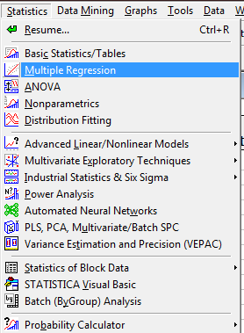

В появившемся окне
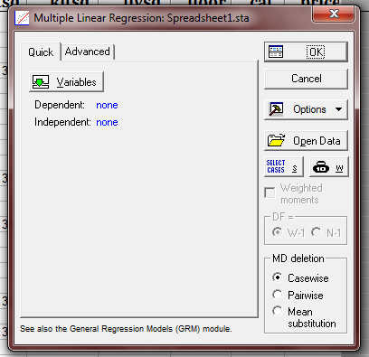
Шаг 5. Появится окно 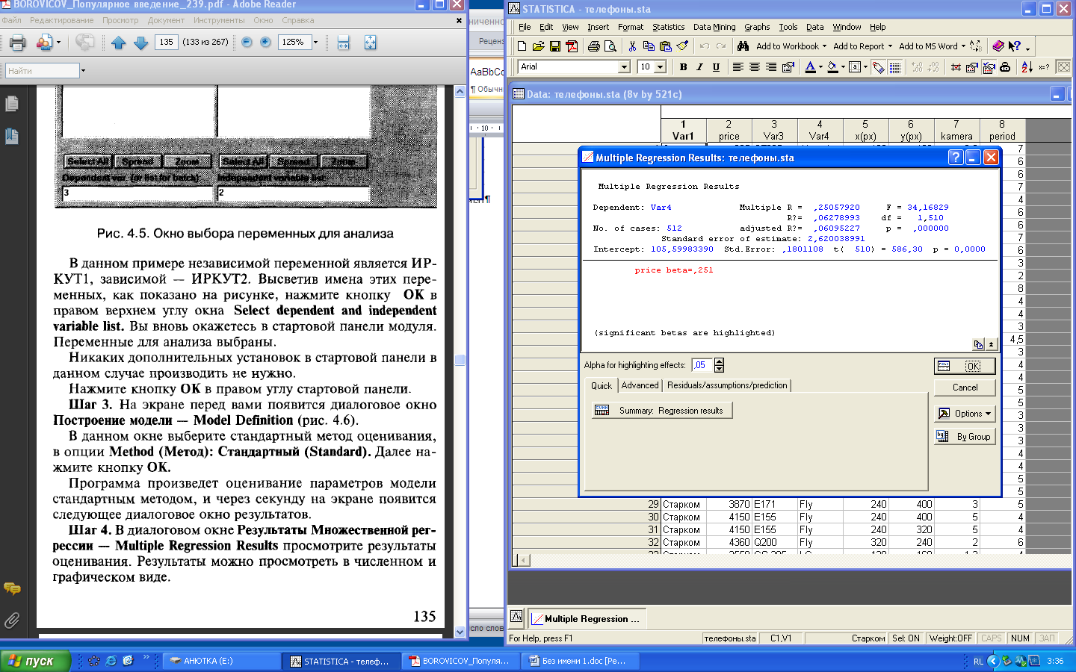 (оценивания параметров)

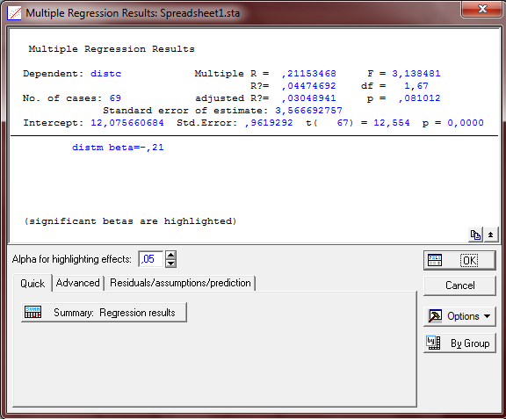

R-square RI – квадрат коэффициента множественной корреляции (коэффициент детерминации)
Adjusted R-square^ adjusted RI – скорректированный коэффициент детерминации
Std. Error of estimate – стандартная ошибка оценки
Intercept – оценка свободного члена регрессии
Std. Error – стандартная ошибка оценки свободного члена
t (df) and p-value – значение t-критерия и уровень р
F – значения F-критерия
df – число степеней свободы F-критерия
р – уровень значимости

Нажимаем Summary: Regression results (Итоговый результат регрессии)

Шаг 6. Появится окно «Regression results» (Итоговый результат регрессии)
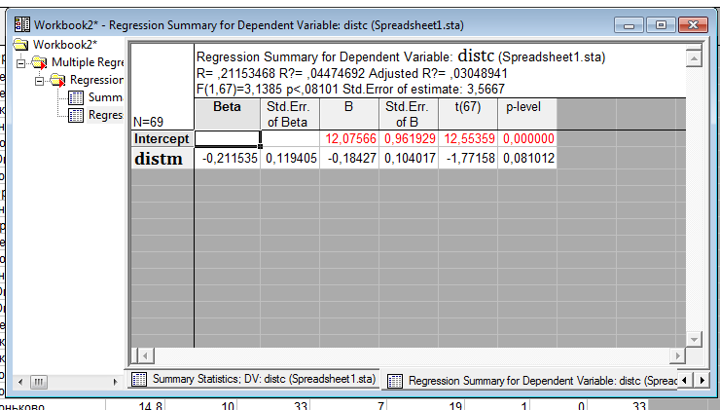

Шаг 7. Вернитесь в окно (оценивания параметров), которое свернуто в левом нижнем углу

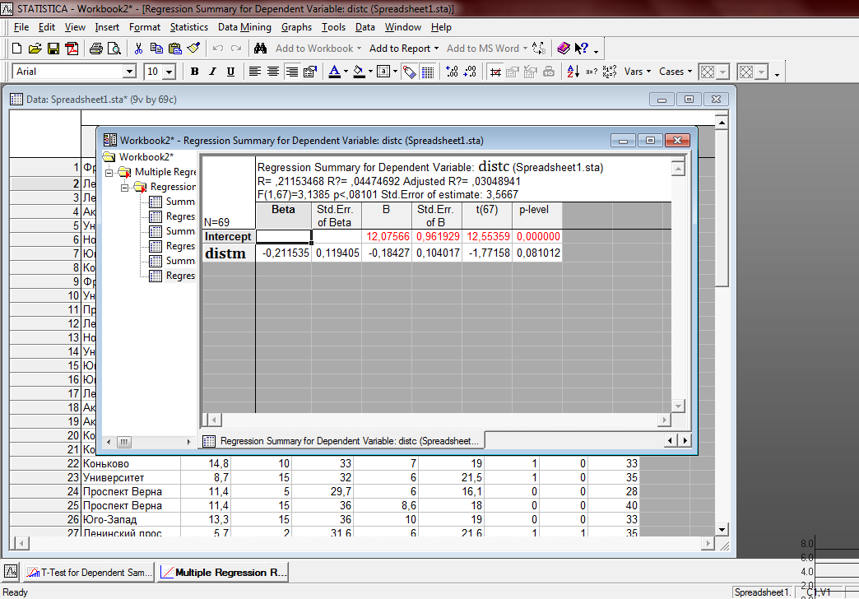

Нажмите в развернувшемся окне ОК

Шаг 6. Появится окно Residual Analysis (Анализ остатков)
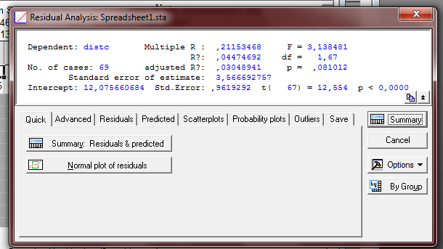

Dependent - Имя зависимой переменной
No. of Cases – число случаев, по которым построена регрессия
Multiple R – коэффициент множественной корреляции

Шаг 7. Нажмите кнопку Normal plot of residuals для построения графика множественной регрессии
Появится следующее окно
